《 单 片 机 原 理 及 应 用 》
实 验 指 导 书

陈国童 袁秋凤 编著

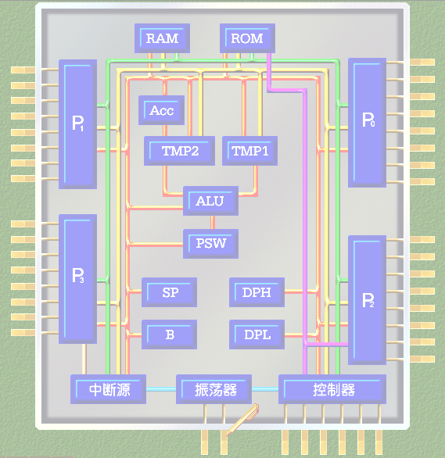

宁德师范学院信息与机电工程学院
2019年8月
前 言

单片机是微型计算机应用技术的一个重要分支，近年来在工业智能仪器仪表、光机电设备、自动检测、信息处理、家电等方面得到广泛应用和迅速发展。因此，了解单片机的相关知识，掌握单片机的应用技术，已是社会发展的需要。
为了更好地配合《单片机原理与应用》课程的理论教学，完善实验教学环节，我们根据《单片机原理与应用》课程实验教学大纲的要求，并在吸取其他单片机相关实验教材经验的基础上，编写了本实验指导书。
本实验指导书包含十一个实验：单片机开发系统的使用；拆字程序；P1口实验；数码管显示实验；按键实验；外部中断实验；定时器实验；A/D转换实验；D/A转换实验；串行口的通信实验；1602液晶显示实验；数字温度计。实验内容丰富，并且遵从循序渐进的原则，由浅入深，从MCS-51系列单片机入手，包括调试软件基本操作方法、指令系统的使用、片内功能部件的使用、单片机接口和外部设备的扩展等内容。通过实验教学，学生能进一步巩固和加深对理论课程基本内容的理解；熟悉MCS-51系列单片机的结构特点；掌握存储器系统及其使用方法；掌握C51程序设计方法；掌握定时器/计数器、串行口、显示器接口的工作原理及其使用方法；掌握Keil及STC-IS P下载软件软件的使用；掌握A/D转换器ADC0804和D/A转换器DAC0832的使用方法；掌握数字温度传感器DS18B20的使用方法，获得单片机理论和实践的基本知识、基本方法和基本技能以及运用所学知识解决实际问题的能力。

编 者
2019．8

目 录

实验一 单片机开发系统的使用 1
实验二 P1口实验 8
实验三 数码管显示实验 12
实验四 按键实验 17
实验五 外部中断实验 26
实验六 定时器实验 28
实验七 A/D转换实验 32
实验八 D/A转换实验 37
实验九 串行口的通信实验 42
实验十 1602液晶显示实验 47
实验十一 数字温度计 51

实验一 单片机开发系统的使用
一、实验目的
- 了解单片机开发系统的各主要组成部分；
- 掌握KEIL及STC-ISP下载软件的使用，初步掌握程序的调试方法；
- 掌握C51程序的设计方法。
二、实验仪器
TX-1C单片机实验板1块、USB数据线2条、PC机1台。
三、实验内容
- 认识51单片机开发系统的结构
RS232
PC机
USB线据
实验开发板
（目标板）
电 源

图1-1 51单片机开发系统的结构
- 初步认识仿真器软件和Keil软件界面
安装成功后，首次启动界面如下图：
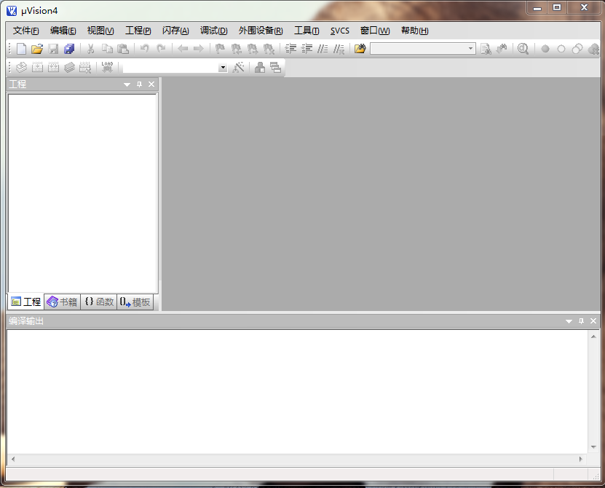
新建一个工程文件，点击“工程->新建μVision工程…”.选择工程文件要存放的路径，并且输入工程文件名，图片如下：
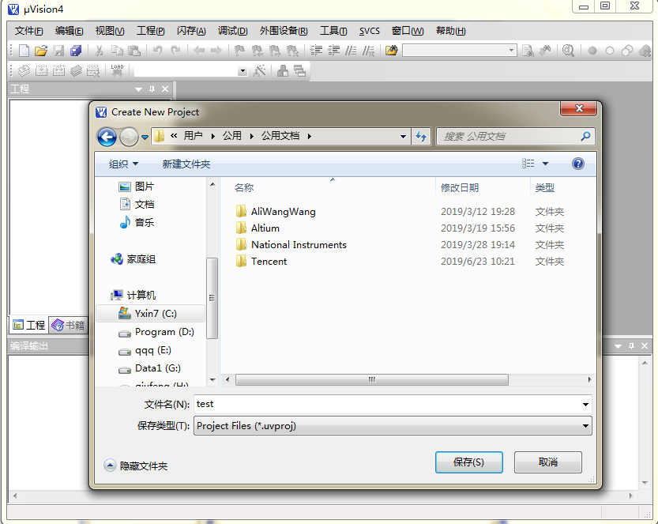
点击“保存”按钮后，弹出选择CPU 及型号的对话框：由于本开发板所配的单片机是STC 公司的，所以这里我们就选择STC公司的STC89C52RC。如果KEIL软件版本较低，CPU型号中没有STC公司的产品，则可以选择其他的51 单片机型号，如Atmel 公司的AT89C52。
单击左上角的“新建”按钮，新建一个文件；保存新建的文件，单击保存按钮。输入文件名*.c,这里必须以**.c为文件名。保存好后我们还需要把文件加入到工程项目中，如下图所示在“目标1”上单击展开，再在“源组1”上单击右键，选择“添加文件到组’源组1’”。
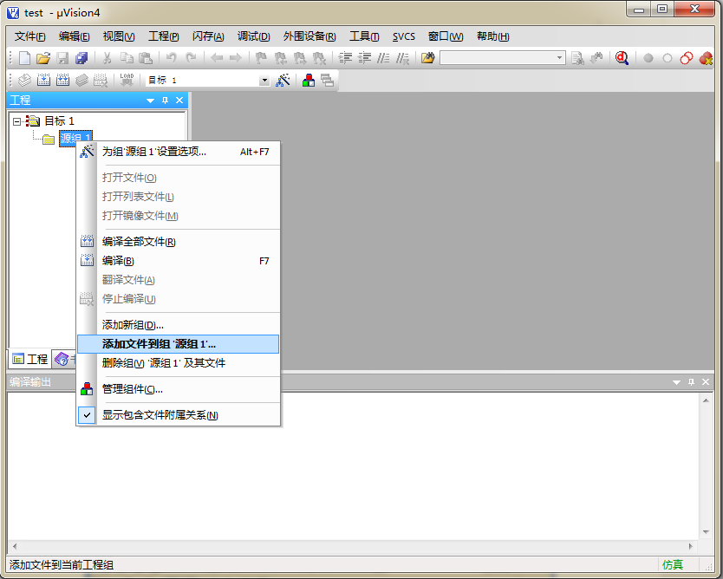
然后选择刚才建立的*.c文件，单击“添加”。接着我们编译工程项目，如下图点击编译：

接下来我们生成.hex文件，点击上图的“目标选项”按钮。在单击“输出”选项卡，选中“产生HEX文件”,复选框，再单击“确定”按钮。
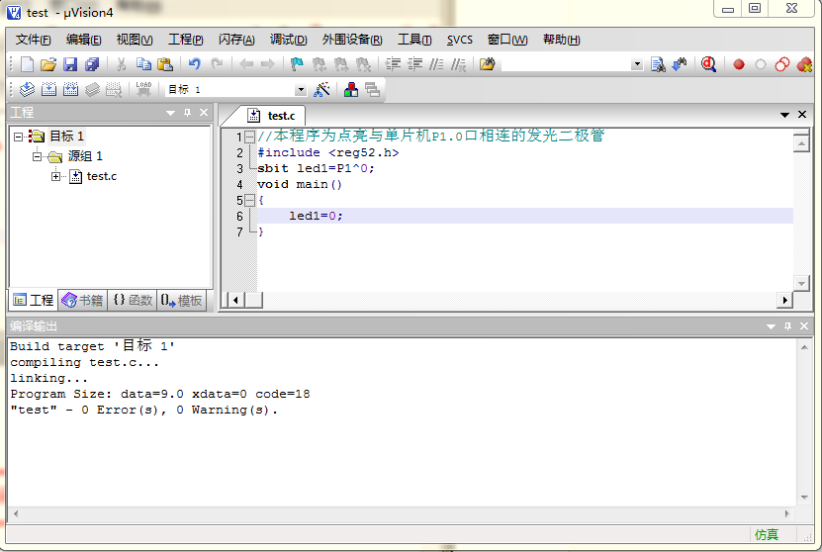
编译
无错误和无警告提示，表示编译通过
目标选项
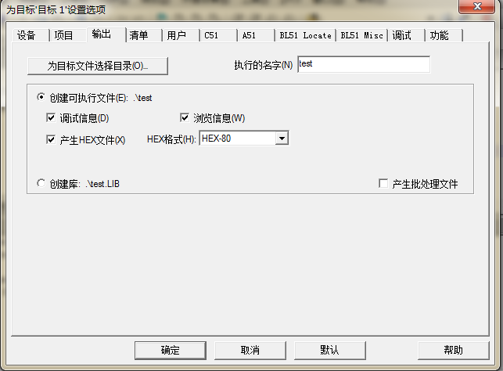

- STC-ISP 软件的使用
（1）开发板硬件连接
STC-ISP 软件用于下载.hex目标程序，在下载程序前应完成开发板的硬件连接，具体操作方法有以下
三种：
方法一：使用一根USB数据电缆线连接TX-1C单片机实验板左上方的USB供电及通信接口与PC机，它一方面实现USB 通信，更重要的是给整块电路板提供电源。当连好该USB线后，按下左上方的开关，会看到开关右边有个电源指示灯会亮。使用另一根USB数据电缆线连接TX-1C单片机实验板右上方的USB下载程序接口与PC机（在已经安装了USB转串口驱动程序的前提下）。
方法二：使用一根USB数据电缆线连接TX-1C单片机实验板左上方的USB供电及通信接口与PC机，它一方面实现USB通信，更重要的是给整块电路板提供电源。当连好该USB线后，按下左上方的开关，会看到开关右边有个电源指示灯会亮。使用9针串口线连接TX-1C单片机实验板左下方的串口下载程序接口与PC机。
方法三：使用USB转TTL程序下载器，连线方法如下图所示：

单
片
机
程
序
下
载
器
VCC

RXD
TXD
GND
5V
VCC
3V3
TXD
RXD
GND

PC机
USB线

采用方法三接线，还应安装USB转TTL驱动程序。
（2）使用STC-ISP 软件下载程序
启动STC-ISP软件，在左上角下拉框中选择STC89C52RC，设置正确的COM口（可使用菜单“[我的电脑]/[管理]/[设备管理器]/端口（COM和LPT）”查看串口号），其它全部使用默认。点击“Open File”按钮打开对话框，选择需要下载的“XXX.hex”目标代码文件，选择好后点击Open。
选择好目标代码文件后，要先把开发板上的电源关掉(因为STC 的单片机内有引导码，在上电的时候会与计算机自动通讯，检测是否要执行下载命令，所以要等点完下载命令后再给单片机上电)，然后点击“Download/下载”按钮。接着按下开发板上电源给单片机上电，完成单片机程序的下载与加密。

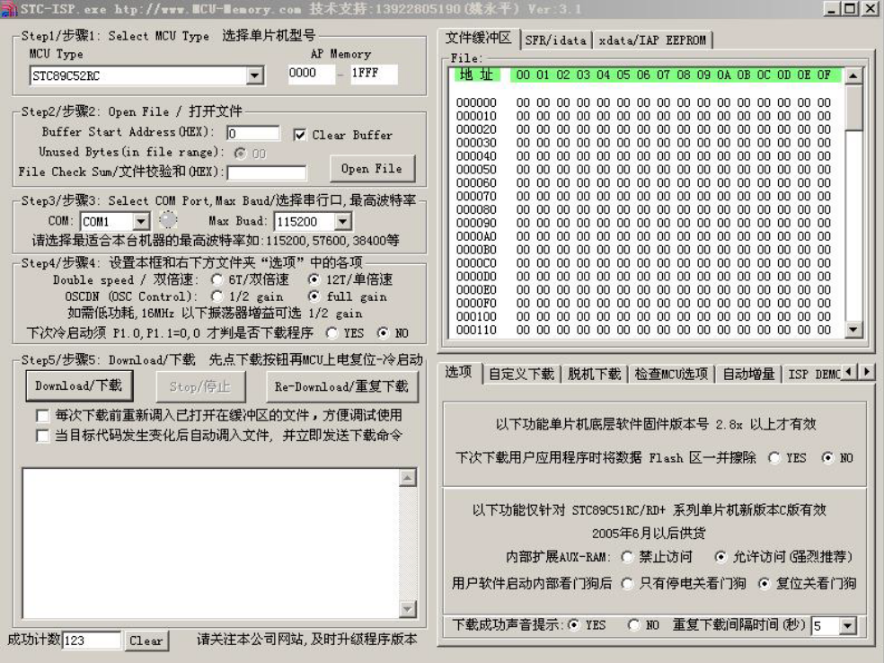
若出现下述图片，则说明已经给单片机成功下载了程序，并且已经加密。
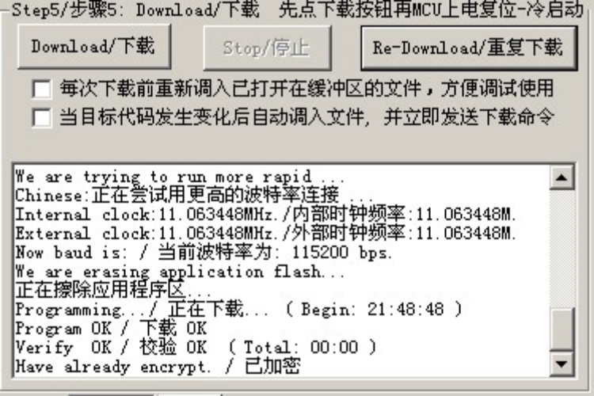

- 简单程序调试
#include <reg52.h> //52系列单片机头文件
sbit led1=P1^0; //声明单片机P1口的第一位
void main() //主函数
{
led1=0; /*点亮第一个发光二极管*/
}
观察实现现象。
- 将led1=0;这句话的‘；’去掉，重新编译，观察keil软件的窗口提示，并根据所学知识进行修改错误。
- 编写点亮第二、四、五、六个发光二极管的程序。
#include <reg52.h> //52系列单片机头文件
void main() //主函数
{
P1=0xc5; /*点亮第二、四、五、六个发光二极管*/
}
- 尝试让第一个发光管闪烁。
#include <reg52.h> //52系列单片机头文件
sbit led1=P1^0; //声明单片机P1口的第一位
void delayms(unsigned int z) //延时z毫秒函数
{
unsigned int x,y;
for(x=z;x>0;x--)
for(y=110;y>0;y--);
}

void main() //主函数
{ while(1)
{
led1=0;
delayms(100) ;
led1=1;
delayms(100);
}
}

四、预习要求
- 学会KEIL和STC-ISP软件的使用方法；
- 分析程序运行结果，以便和实验结果比较。

五、实验要求
- 比较“跟踪”、“单步”和“断点”调试方式的特点；
- 实验中认真记录程序在编译、连接和调试过程中出现的问题以及解决的方法。

六、思考题
当程序出错时，如何进行修改？试举例说明。

实验二 P1口实验

- 实验目的
- 学习P1口的输出方法。
- 学习延时子程序的编写和使用。
- 进一步掌握程序的调试、诊断和排错方法。

- 实验内容
- 用8个LED管演示出8位二进制数累加过程。
- 完成以下流程灯效果：间隔300ms第一次一个LED管亮且流动一次，第二次两个LED管亮且流动一次，依次到8个管亮，然后重复整个过程。

- 实验仪器
TX-1C单片机实验板1块、USB数据线2条、PC机1台

- 预习要求
- 要使P1口所接的发光二极管按二进制累加，应该如何实现？
- 编写本实验的程序。

- 实验要求
- 编译、连接和调试自己编写的程序；
- 实验中认真记录程序在编译、连接和调试过程中出现的问题以及解决的方法，观察程序执行前后相关寄存器和存储单元内容的变化，并在实验总结中加以分析；
- 观察实验效果是否与程序一致。

- 实验说明
- 流水灯介绍
流水灯是一种常见的装饰，常见于舞台等场合，流水灯的花样很多，最简单的流水灯就是各个灯依次发光。
本实验实际上就是用单片机来实现流水灯。P1口的每一位都接有一个LED，要实现二进制数累加的流水灯的效果，即先让接在P1.0上的发光二极管（D1）点亮，亮一秒后熄灭，然后再点亮接在P1.1上的发光二极管（D2），亮一秒后熄灭，然后再点亮接在P1.0、P1.1上的发光二极管（D1、D2），亮一秒后熄灭，如此下去，最后8个LED全部点亮。
- 延时的实现
本实验中灯点亮后要持续一秒钟，这可以用延时子程序来实现，即点亮LED后就调用延时一秒的子程序。下面给出一个延时1秒的子程序例子。
晶振频率为11.0592MHz时，一个机器周期为（12/11.0592）us。现要编写一个延时1秒的程序，可大致写为如下：
void delay1s( )
{

for (j = 1000; j > 0; j--)
for (k = 110; k > 0; k--);
}

- 74HC573为发光二极管提供锁存信号，其任一输入端为低电平“0”时，其对应的发光二极管点亮。

- 实验步骤
- 启动Keil软件，新建工程文件。
- 源程序的输入
- 编译、连接源程序
晶振频率可单击“目标选项”按钮，在弹出的对话框的“目标”标签中设置。
- 调试程序
为了提高查错效率，可以采用单步执行（功能键F10）方式来调试程序。当执行到延时子程序调用语句（如：delay1s（）；）时，按下 F10 键，调试光标不进入子程序的内部，而是全速执行完该子程序，然后直接指向该调用指令的下一行。
- 开发板硬件连接
- 使用STC-ISP软件下载程序
- 按下电源开关，运行程序，观察实验效果。
- 思考题
修改程序，用8个发光管演示出8位二进制数递减的过程。

实验三 数码管显示实验

- 实验目的
- 掌握LED显示器的显示原理；
- 了解LED动态显示电路结构，掌握LED动态显示方法。
- 实验仪器
TX-1C单片机实验板1块、USB数据线2条、PC机1台。
- 实验内容
- 利用实验系统提供的显示电路，实现静态显示数据。在第一个数码管上显示数据“8”。
- 实现动态显示数据。在六个数码管上显示各位同学学号的最后六位数。
- 预习要求
- 认真预习LED显示器的结构与原理，理解LED静态显示和动态显示方式；
- 了解TX-1C单片机实验板上LED显示电路结构；
- 编写本实验的程序，编写思考题程序。
- 实验要求
调试自己编写的程序，认真观察调试过程中的实验现象，记录调试过程中出现的问题以及解决的方法，并在实验报告中加以分析总结；
- 实验说明
- LED显示电路
VCC
VCC
RD
WR
RST
X1
X2
LCDEN
RS
CSDA
INT1
DB1
DB2
DB3
DB4
DB5
DB6
DB7
DB8
ALE
P3.0
P3.1
WELA
DULA
DIOLA
CSUSB
FM
18B20
SCL
SDA
1
2
3
4
5
6
7
8
9
P6
10K
VCC
D0
D1
D2
D3
D4
D5
D6
D7
E
1
D0
2
D1
3
D2
4
D3
5
D4
6
D5
7
D6
8
D7
9
GND
10
L
11
Q7
12
Q6
13
Q5
14
Q4
15
Q3
16
Q2
17
Q1
18
Q0
19
VCC
20
U5
74HC573
E
1
D0
2
D1
3
D2
4
D3
5
D4
6
D5
7
D6
8
D7
9
GND
10
L
11
Q7
12
Q6
13
Q5
14
Q4
15
Q3
16
Q2
17
Q1
18
Q0
19
VCC
20
U6
74HC573
a
b
c
d
e
f
g
h
D0
D1
D2
D3
D4
D5
D6
D7
D0
D1
D2
D3
D4
D5
D6
D7
DULA
WELA
WE1
WE2
WE3
WE4
WE5
WE6
CSAD
VCC
VCC
Y2
11.0592MHz
C13
30P
C14
30P
X1
X2
a
b
f
c
g
d
e
e
1
d
2
com
3
c
4
dp
5
b
6
a
7
com
8
dp
f
9
g
10
LED1
a
b
f
c
g
d
e
e
1
d
2
com
3
c
4
dp
5
b
6
a
7
com
8
dp
f
9
g
10
LED2
a
b
f
c
g
d
e
e
1
d
2
com
3
c
4
dp
5
b
6
a
7
com
8
dp
f
9
g
10
LED3
a
b
f
c
g
d
e
e
1
d
2
com
3
c
4
dp
5
b
6
a
7
com
8
dp
f
9
g
10
LED4
a
b
f
c
g
d
e
e
1
d
2
com
3
c
4
dp
5
b
6
a
7
com
8
dp
f
9
g
10
LED5
a
b
f
c
g
d
e
e
1
d
2
com
3
c
4
dp
5
b
6
a
7
com
8
dp
f
9
g
10
LED6
e
e
e
e
e
e
d
d
d
d
d
d
c
c
c
c
c
c
h
h
h
h
h
h
b
b
b
b
b
b
a
a
a
a
a
a
f
f
f
f
f
f
g
g
g
g
g
g
WE1
WE2
WE3
WE4
WE5
WE6
X1
19
X2
18
RESET
9
RD
17
WR
16
INT0
12
INT1
13
T0
14
T1
15
P10/T
1
P11/T
2
P12
3
P13
4
P14
5
P15
6
P16
7
P17
8
TXD
11
RXD
10
VCC
40
GND
20
P20
21
P21
22
P22
23
P23
24
P24
25
P25
26
P26
27
P27
28
PSEN
29
ALE/P
30
EA/VP
31
P07
32
P06
33
P05
34
P04
35
P03
36
P02
37
P01
38
P00
39
U1
80C52
WE1
WE2
WE3
WE4
WE5
WE6
PSEN
图4-1 LED显示电路

本开发板上数码管为共阴极。如图4-1，六位数码管的段码和位码分别由两个锁存器74HC573(U5和U6)的输出提供，两个锁存器的输入端同接P0口，DULA和WELA分别为段码和位码的锁存端，段码和位码的锁存信号分别由单片机的P2.6和P2.7提供。各位数码管的相同段号（段指a，b，c，d，e，f，g，h）引脚短接后再接到对应段码的驱动线上，全部数码管共用一套驱动电路。
- LED静态显示和动态显示
LED静态显示：这里就共阴极数码管显示原理进行讲解。一位数码管内一共有8 个发光二极管，对共阴极来说其8 个发光二极管的阴极在数码管内部全部接在一起（公共端），也就是“共阴”说法的来源，阳极是独立的。当我们从外部给阴极（公共端）加一个低电平，再给任一个阳极加一个高电平时对应的发光二极管就亮了，如果想要出一个8 字，并且把右下角的小数点也点亮的话，那可以给8 个阳极全送高电平，想让数码管显示几就给相对应的发光二极管送高电平，因此我们在显示数字的时候首先做的就是给0-9 十个数字编好码，在要它亮什么数字的时候直接把这个编码送到它的阳极就行了。另外说一下，一般的数码管每一段亮至少需要10 个毫安的电流，而单片机的I/O口送不出如此大的电流，所以我们需要加数码管的驱动电路，可以用上拉电阻的方法，也可以使用专门的驱动芯片，本开发板使用的74HC573，其输出电流较大，足够点亮数码管。
本开发板上的六位数码管中每个相同段号（段指a,b,c,d,e,f,g,h）全部是接在一起的，其中每一个位（阴极）是独立的，所以在做静态显示的时候所有的数码管只能显示相同的数字，当然可以控制哪几位显示，如果让它们显示不同的数字那就得给每一个数码管加一套驱动电路了。但这样做是没有必要的，后面我们会讲到关于数码管动态显示原理。下面给出本开发板共阴极数码管数字编码
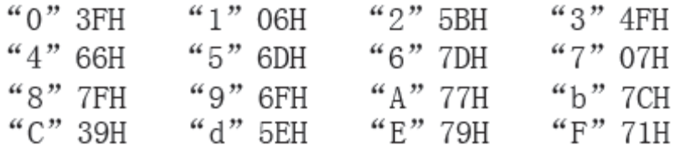
LED动态显示：就六位数码管显示123456举例说明如下：先让第一个数码管显示1，其余的全部不亮，1大约亮几毫秒，然后熄灭，紧接着立即让第二个数码管显示2，其余的全部不亮，2同样亮几毫秒，依次这样亮到第六个数码管，然后再回来显示1，如此这样以很快的速度不断循环下去，由于人眼的视觉暂留时间大约为20毫秒左右，所以是感觉不出有不亮的数码管存在的，看见的是六个数码管同时在显示，数值是123456，如果我们把这个过程一点点放慢，看见的是从第一个数码管显1，然后移到第二个再显2…也就是说在任一时刻只有一位数码管是亮的。这就是数码管动态扫描显示的原理。
- 思考题
- LED静态显示和动态显示各有什么优缺点？
- 改写数码管动态显示实验程序实现显示“HELLO”字符。

实验四 按键实验

- 实验目的
1. 学习独立键盘和矩阵键盘的的识别方法，学习软件去抖动的方法。
2. 进一步掌握延时子程序的编写方法。
- 实验仪器
TX-1C单片机实验板1块、USB数据线2条、PC机1台。
- 实验内容
1.编写程序，首先将与P1口相连的八个发光二极管点亮一个，当按一次独立键盘的S19键（P3.4）时，点亮的发光二极管移动一位。注意，S19键每按一次，发光二极管只能移动一位。
2.按下16个矩阵键盘依次在数码管上显示1-16的平方。如按下第一个显示1，第二个显示4…

- 预习要求
- 按键抖动的时间和按键稳定闭合时间各由什么因素决定？各为多长时间？
- 怎样用软件消除抖动，使S19键每按一次，点亮的发光二极管只移动一位？
- 编写本实验的程序。
- 实验要求
- 调试自己编写的程序，认真观察调试过程中的实验现象，记录调试过程中出现的问题以及解决的方法，并在实验报告中加以分析总结；
- 在程序中去掉消除抖动的语句，观察没有这些语句是否受抖动的影响。
- 实验说明
- 键盘介绍

0 | 1 | 2 | 3
4 | 5 | 6 | 7
8 | 9 | A | B
C | D | E | F

图5-1 键号排列图
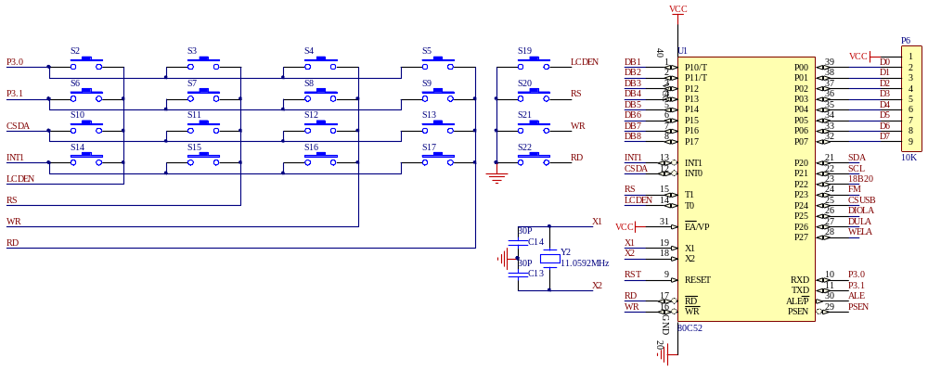
图5-2 键盘电路

TX-1C单片机实验板上有20个按键，其中上方4×4个按键为行列式键盘，其4根行线和4根列线连接至P3口的P3.0-P3.7，如图5-2所示；最下一排4个按键为独立键盘，其４根线分别与P3.4－P3.7相连。S19键为TX-1C单片机实验板上最下一排左侧第一个按键。
- 软件消抖原理
开关中的机械触点在闭合、断开时，会有抖动，所以在按下、松开独立键盘的S19键时，其触点会产生多次闭合和断开，如果不采取措施消除抖动的影响，单片机就会检测到P3.4引脚的电平发生“低-高-低-高……”多次变化。本实验要求S19键每按一次，点亮的发光二极管只能移动一位，所以编程时必须采用软件措施消除抖动造成的影响。软件去抖动的思路是：在单片机检测到P3.4为低电平时，不是立即认定S19键已被按下，而是延时约10ms后，再次检测P3.4，如果仍是低电平，才认定S19键确被按下了，这实际上是避开了S19键被按下时产生的抖动。同样，在检测到S19键弹回到上方（即松手，P3.4为高电平）时，也延时约10ms后，再次检测P3.4，如果仍是高电平，才认定S19键已经松开，这也是避开了S19键松开时的抖动，然后再将点亮的发光二极管移动一位。如果S19键每按一次，发光二极管总是移动一位，那就表明你编写的程序消除了抖动产生的影响，否则就没有消除抖动产生的影响。关于键盘消除抖动的方法，请同学们仔细阅读课本上相关部分内容。编写程序时，要编写一个延时10ms的子程序，在需要消除抖动造成的影响时就调用它。
七、思考题
单片机应用系统中有哪几种键盘？为什么要消除键抖动？消除键抖动有哪些方法？

实验五 外部中断实验

- 实验目的
- 掌握外部中断技术的使用方法。
- 学习中断处理程序的编写方法。
- 进一步掌握软件去抖动的方法。
- 实验仪器
TX-1C单片机实验板1块、USB数据线2条、PC机1台、杜邦线2条。
- 实验内容
外中断设为边沿触发方式，使用独立按键S19 (见实验五)触发外部中断。主程序中让接在P1口上的８个发光二极管(D1～D8)循环移位点亮，按下S19时，进入中断服务程序，让蜂鸣器（见实验三）鸣叫3次。试编写程序，实现每按一次S19，响应一次中断，观察在蜂鸣器鸣叫3次后，是否返回主程序原断点处继续执行。
- 预习要求
- 认真复习中断系统、中断处理过程；
- 用按键触发外部中断，怎样才能保证对键的一次闭合仅做一次处理？
- 编写本实验的程序。
- 实验要求
调试自己编写的程序，认真观察调试过程中的实验现象，测试程序功能是否实现实验的要求，记录调试过程中出现的问题以及解决的方法，并在实验报告中加以分析总结；
- 实验说明
- 实验连线方法
P3.2引脚（外部中断0）接P3.4（独立按键S19）。
- 按键的消抖
本实验要求独立按键S19 按一次，响应一次中断，所以编程时必须采用软件措施消除按键抖动造成的影响。单片机响应外部中断0的中断请求，进入中断服务程序检测到P3.2为低电平时，不是立即认定按键S19已被按下，而是延时约10ms后，再次检测P3.2，如果仍是低电平，才认定S19确被按下了。同样，在检测到S19弹回到上方（即松手，P3.2为高电平）时，也延时约10ms后，再次检测P3.2，如果仍是高电平，才认定已经松手。
- 中断系统的初始化
主要是对IE的相应位进行设置，对于外中断还要设置中断触发方式。由于只用到外部中断0，IP便不必设置。
- 中断请求的撤消
边沿触发方式的外部中断，CPU在响应中断后，由硬件自动将IE0标志位清零。
- 设计主程序和中断服务程序
本实验的程序分为主程序和中断服务程序两部分。主程序（MAIN）对中断进行初始化，并让接在P1口上的8个发光二极管(D1～D8)循环移位点亮，等待外部中断0的中断请求。外部中断０服务程序（SERVE）要消除按键S19的抖动，并注意考虑是否需要保护现场，然后让蜂鸣器鸣叫3次。程序框架如下：
- 思考题
- 若在实验中采用INT1，应如何修改实验程序？
- 为什么在中断服务程序中需要保护现场？通过实验后有何发现？

实验六 定时器实验

- 实验目的
- 掌握内部定时/计数器的使用和编程方法。
- 掌握中断服务程序的编程方法。
- 实验仪器
TX-1C单片机实验板1块、USB数据线2条、PC机1台。
- 实验内容
利用动态扫描和定时器1在数码管上显示出从765432开始以0.1s的速度往下递减直至765398并保持显示此数，与此同时利用定时器0以500ms速度进行流水灯从上至下移动，当数码管上数减到停止时，实验板上流水灯也停止然后全部开始闪烁，3秒后（用T0定时）流水灯全部关闭、数码管上显示出"HELLO"。到此保持住。设晶振频率为12MHz。
- 预习要求
- 认真复习定时器计数器的内容，复习中断及其响应的过程；
- 如何用定时器1和定时器0控制流水灯和数码管？
- 编写本实验的程序。
- 实验要求
调试自己编写的程序，认真观察调试过程中的实验现象，记录调试过程中出现的问题以及解决的方法，并在实验报告中加以分析总结。
- 实验说明
- 数码管的显示
数码管的显示是从765432到765398，所以，数码管的高三位数据没有发生变化在程序设定的时候可以简化成display(7,6,5,bai,shi,ge);
- 定时初值的确定
数码管0.1秒的速度由定时器1定时实现。首先分析定时器1能否延时这么长时间，这就必须计算一下最大定时时间。
最大定时时间=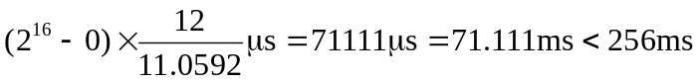，如果用12MHz，时间更短。
所以直接用定时器1实现256ms的定时是不行的，必须利用多次溢出才能达到。为便于计算，把定时时间T取为50ms，则溢出2次可达到100ms。由此求得计数初值X为：65535-50000=15535。
程序里可以体现成：
TH1=(65536-50000)/256;
TL1=(65536-50000)%256;
t1++;
if(t1==2)
{
}
定时器0控制流水灯：将定时器0设置为方式1定时工作，允许其中断，CPU每次响应中断后，在中断服务程序中要对溢出中断次数进行计数，而返回主程序后要检测溢出中断是否达到10次，若达到10次则表明延时已达到500ms。
- 中断服务程序和主程序的设计
实验程序分为主程序和中断服务程序两部分。
主程序的开头要对定时器和中断系统等进行设置，如将定时器1设置为方式1，允许定时器1中断，将计数初值送入T1等，这称为初始化。本实验的初始化主要是对IE、TCON、TMOD的相应位进行正确的设置，并将计数初值送入定时器1中。由于只有定时器1中断，IP便不必设置。主程序的其余部分用来控制发光二极管按要求的状态亮灭。
定时器0中控制流水灯的闪烁需要在数码管停止时才开始的，因此，定时器1中要有个中断指示的标号，当定时器0接收到这个标号，才开始闪烁流水灯。

实验七 A/D转换实验

一、实验目的
1．掌握A/D转换与单片机的接口方法。
2．了解A/D芯片ADC0804转换性能及编程方法。
3．通过实验了解单片机如何进行数据采集。
二、实验仪器
TX-1C单片机实验板1块、USB数据线2条、PC机1台。
三、实验内容
利用TX-1C单片机实验板上的0804做A/D转换器，实验板上的电位器提供模拟量输入，编制程序，将模拟量转换成数字量，用P1口的8个发光二极管进行显示。
四、预习要求
1．了解ADC0804的引脚与结构；
2．了解ADC0804的操作方法；
3．编写本实验的程序。
五、实验要求
实验中认真记录程序在编译、链接和调试过程中出现的问题以及解决的方法，测试程序功能是否实现实验的要求，并在实验总结中加以分析。
六、实验说明
1．硬件电路
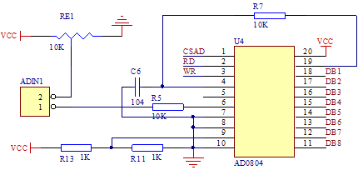

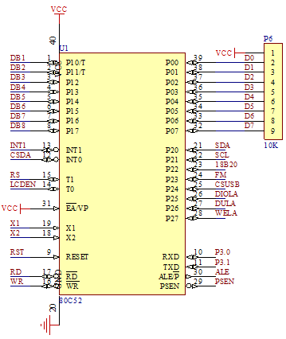

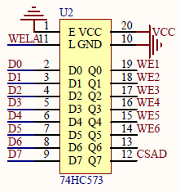

图8-1 A/D转换电路

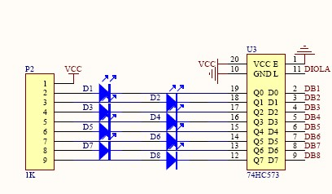

图8-2 显示电路

（1）实验板上有一个电位器(RE1)，其一端接+5V，另一端接地（如图8-1所示），当滑动触头由左向右移动时，滑动触头上的输出电压U逐渐减小，反之，当滑动触头由右向左移动时，U逐渐增大。我们将电压U作为待转换的模拟信号送到ADC0804，由ADC0804将其转换为8位的数字量。U越大相应的数字量也越大。例如，当U=+5V时，相应的数字量为1111 1111B，而当U=0V时，相应的数字量为0000 0000B。
（2）ADC0804的输出与P1口和锁存器（U3）相连（如图8－1、8－2所示），锁存器的锁存信号DIOLA由P2.5提供，实验时转换输出的8位数字量可由锁存器74HC573锁存，并在P1口的8个发光二极管D1～D8上直观地显示出来。
（3）ADC0804的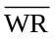和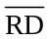分别与单片机的（P3.6）和(P3.7)相连，片选信号CSAD由P0.7经锁存器U2锁存后提供。
2．A/D芯片ADC0804
ADC0804是8位全MOS中速A/D 转换器、它是逐次逼近式A/D 转换器，片内有三态数据输出锁存器，可以和单片机直接接口。单通道输入，转换时间大约为100us。ADC0804 转换时序是：当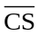＝0 许可进行A/D 转换。由低到高时，A/D开始转换。与同时有效时启动A/D转换，转换结束产生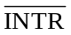 信号（低电平有效），可供查询或者中断信号。在和的控制下可以读取数据结果。
拧动AD 旁边的电位器，P1口的发光二极管D1～D8将随着电压变化而相应变化。这就是把模拟信号转换成数字信号，即模数转换。说明：由于不同AD 的自身特性不同，所以时序如果掌握不好的话，很有可能发光二极管D1～D8不会动态显示变化数值，但按下开发板上复位键后可更新内容。
3．A/D转换结果的读取
A/D转换得到的结果是二进制表示的数字量，单片机要读取该数字量的关键问题是如何确认A/D转换是否已经完成，因为只有在A/D转换完成后，才能读取。有以下三种确认方式。
（1）定时读取方式。A/D转换器的转换时间作为一项技术指标是相对固定的。例如，ADC0804的转换时间为100µs。编程时，可据此设计一个延时子程序，A/D转换启动后即调用这个延时子程序，延时时间一到，则A/D转换已经完成，接着就可以进行数字量的读取。
（2）查询方式。ADC0804有表明转换是否完成的状态信号。=1，表明正在进行转换；=0，表明转换已经完成。采用查询方式时，在启动转换后，由软件测试的状态，当检测到=0时，即可读取。
（3）中断方式。如上所述，当A/D转换完成时，ADC0804的端由高电平变为低电平，即出现负跳变，将此信号加到单片机的外部中断引脚（如P3.2/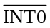）作为中断请求信号，单片机响应中断后就可以在中断服务程序中读取转换结果。采用中断方式时，单片机的外部中断应设置为边沿触发方式，对于外部中断0，可用指令SETB IT0实现。
本实验中没有使用信号，A/D转换采用定时读取方式。
七、思考题
如何用数码管显示出读取A/D转换值？

实验八 D/A转换实验

一、实验目的
1．了解D/A转换芯片与单片机的接口方法；
2．了解D/A转换芯片DAC0832的性能及编程方法。
3．了解单片机系统中扩展D/A转换芯片的基本方法。
二、实验仪器
TX-1C单片机实验板1块、USB数据线2条、PC机1台。
三、实验内容
通过用单片机控制DAC0832输出锯齿波，让开发板上发光二极管D2由暗到亮变化，循环下去，在D2最亮和最暗时，蜂鸣器响。
四、预习要求
1．了解DAC0832的引脚与结构；
2．了解DAC0832的操作方法；
3．编写本实验的程序。
五、实验要求
实验中认真记录程序在编译、链接和调试过程中出现的问题以及解决的方法，测试程序功能是否实现实验的要求，并在实验总结中加以分析。
六、实验说明
1．硬件电路

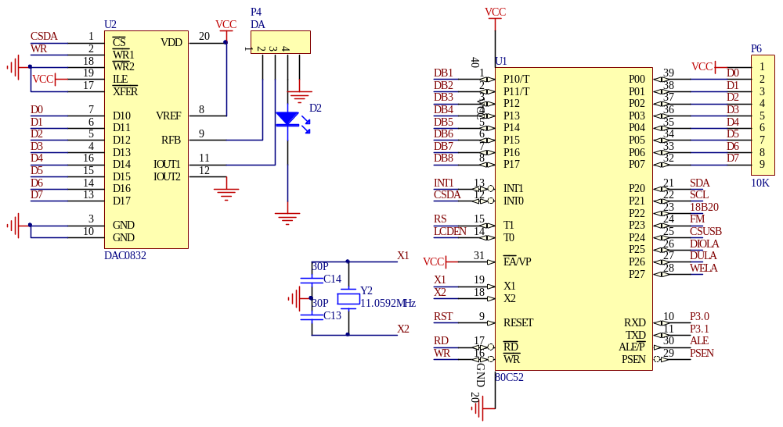

图9-1 D/A转换电路

如图9-1DAC0832的输入由P0口提供，输出经二极管D2接地。DAC0832的片选端子接单片机的（P3.2），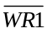接单片机的（P3.6），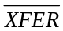和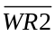接地，ILE接高电平。
2．D/A芯片DAC0832
DAC0832是8位全MOS中速D/A 转换器，采用R—2RT形电阻解码网络，转换结果为一对差动电流输出，转换时间大约为1us。使用单电源+5V~+15V 供电。参考电压为-10V~+10V。在此我们直接选择+5V作为参考电压。
DAC0832片内有两个寄存器：输入寄存器和DAC寄存器，这两个寄存器都可以有直通和数据锁存两种状态，由此DAC0832可以有三种工作方式：直通方式，单缓冲方式和双缓冲方式。在单片机系统中主要用到后两种方式。
（1）单缓冲方式。单缓冲方式是指DAC0832的两个寄存器一个始终处于直通状态，另一个的状态则受单片机控制。图9-1是单缓冲方式的D/A转换接口电路，图中将和接地，DAC寄存器处于直通状态，而输入寄存器受控于单片机的P3.2和P3.6引脚。
（2）双缓冲方式。双缓冲方式是指DAC0832的两个寄存器的状态都受单片机控制且可以分别控制。单片机先通过输入寄存器锁存待转换的数字量，再通过DAC寄存器锁存此数字量，从而启动D/A转换。
七、思考题
1．如果需要改变输出信号的频率应该如何修改程序？
2．如果希望D/A输出方波、三角波，程序应该如何修改？

实验九 串行口的通信实验

一、实验目的
1．了解并行与串行的基本通信方式。
2．了解51单片机的串行口结构和串行口的工作方式。
3．掌握串行口方式1的编程。
4.了解波特率与定时器初值的关系。
二、实验仪器
TX-1C单片机实验板1块、USB数据线2条、PC机1台。
三、实验内容
以2400bps从计算机发送任一字节数据，当单片机收到该数据后，在此数据前加上一序号然后连同此数据一起发送至计算机，当序号超过9时归零。
四、预习要求
1．了解串行口的工作方式；
2．了解波特率的设计操作方法；
3．编写本实验的程序。
五、实验要求
实验中认真记录程序在编译、链接和调试过程中出现的问题以及解决的方法，测试程序功能是否实现实验的要求，并在实验总结中加以分析。
六、实验说明
1．硬件电路

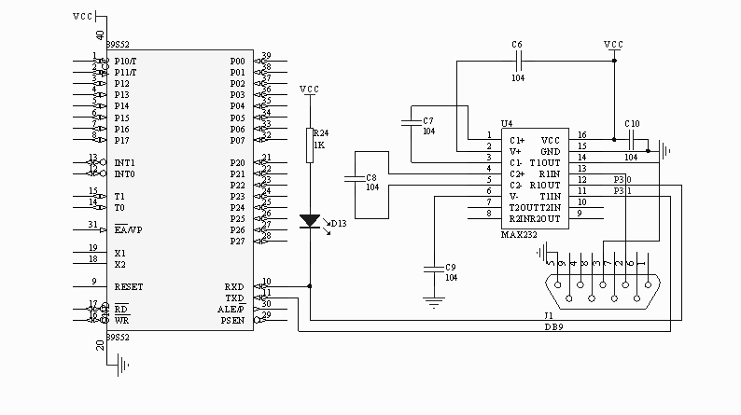
图10-1 串口接口电路

2.串口波特率的计算
在串行通信中，收发双方对发送或接收数据的速率要有约定。通过软件可对单片机串行口编程为四种工作方式，其中方式0和方式2的波特率是固定的，而方式1和方式3的波特率是可变的，由定时器T1的溢出率来决定。
串行口的四种工作方式对应三种波特率。由于输入的移位时钟的来源不同，所以，各种方式的波特率计算公式也不相同。
方式0的波特率 = fosc/12
方式2的波特率 =（2^{SMOD/}64）· fosc
方式1的波特率 =（2^{SMOD}/32）·（T1溢出率）
方式3的波特率 =（2^{SMOD}/32）·（T1溢出率）
表10-1电源管理寄存器PCON
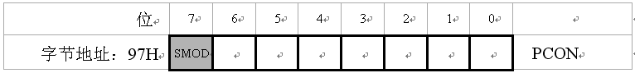
SMOD（PCON.7） 波特率倍增位。在串行口方式1、方式2、方式3时，波特率与SMOD有关，当SMOD=1时，波特率提高一倍。复位时，SMOD=0。

3. 80C51串行口的控制寄存器
SCON 是一个特殊功能寄存器，用以设定串行口的工作方式、接收/发送控制以及设置状态标志：
表10-2串行口控制寄存器SCON
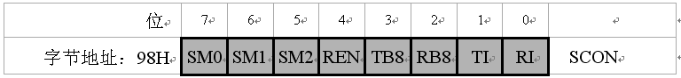
●SM0和SM1为工作方式选择位，可选择四种工作方式：
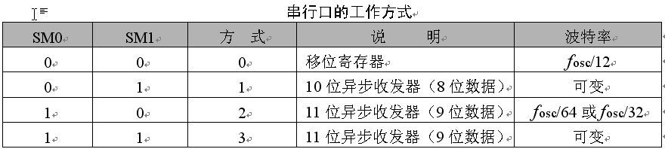

●SM2：多机通信控制位，主要用于方式2和方式3。当接收机的SM2=1时可以利用收到的RB8来控制是否激活RI（RB8＝0时不激活RI，收到的信息丢弃；RB8＝1时收到的数据进入SBUF，并激活RI，进而在中断服务中，将数据从SBUF读走）。当SM2=0时，不论收到的RB8为0和1，均可以使收到的数据进入SBUF，并激活RI（即此时RB8不具有控制RI激活的功能）。通过控制SM2，可以实现多机通信。
在方式0时，SM2必须是0。在方式1时，若SM2=1，则只有接收到有效停止位时，RI才置1。
●REN：允许串行接收位。由软件置REN=1，则启动串行口接收数据；若软件置REN=0，则禁止接收。
TB8，在方式2或方式3中，是发送数据的第九位，可以用软件规定其作用。可以用作数据的奇偶校验位，或在多机通信中，作为地址帧/数据帧的标志位。
在方式0和方式1中，该位未用。
●RB8：在方式2或方式3中，是接收到数据的第九位，作为奇偶校验位或地址帧/数据帧的标志位。在方式1时，若SM2=0，则RB8是接收到的停止位。
●TI：发送中断标志位。在方式0时，当串行发送第8位数据结束时，或在其它方式，串行发送停止位的开始时，由内部硬件使TI置1，向CPU发中断申请。在中断服务程序中，必须用软件将其清0，取消此中断申请。
●RI：接收中断标志位。在方式0时，当串行接收第8位数据结束时，或在其它方式，串行接收停止位的中间时，由内部硬件使RI置1，向CPU发中断申请。也必须在中断服务程序中，用软件将其清0，取消此中断申请。

4. 串口方式1
方式1是10位数据的异步通信口。TXD为数据发送引脚，RXD为数据接收引脚，传送一帧数据的格式如图所示。其中1位起始位，8位数据位，1位停止位。

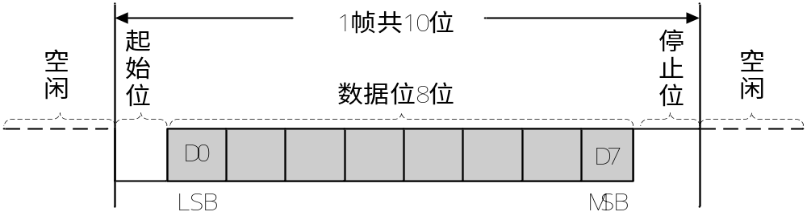

图10-2串行口方式1传送数据格式

1）方式1输出

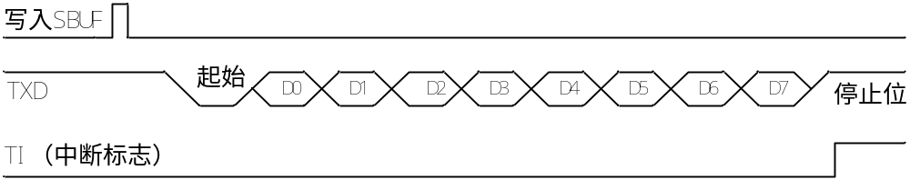

图10-3串行口方式1数据输出时序

1）方式1输入
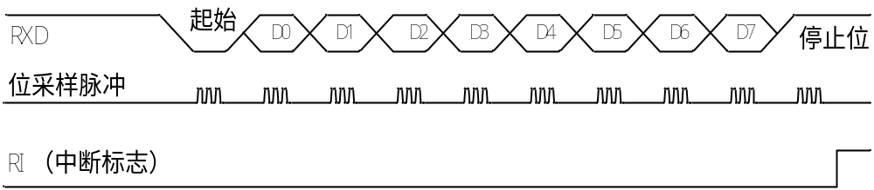

5.串口调试助手
串口调试助手的COM口要跟烧写程序时的串口一致，在烧写程序时，要关闭串口调试助手的串口，波特率的使用要跟程序中波特率一致。
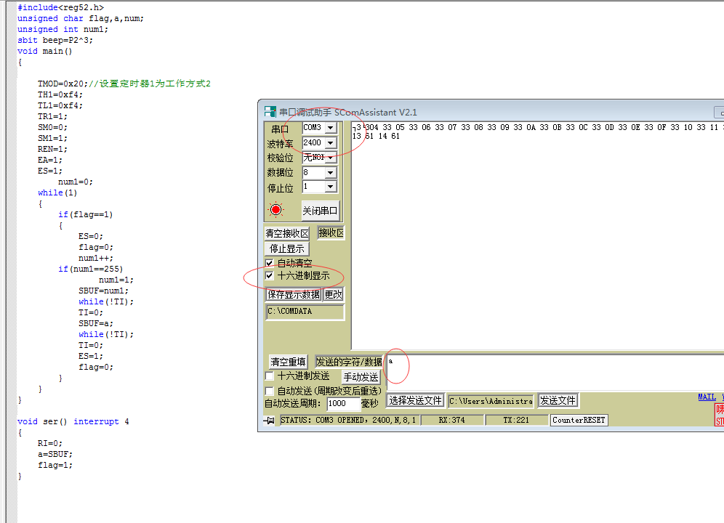

6.思考题
为什么51单片机常采用11.0592MHz的晶振设计？

实验十 1602液晶显示实验
一、实验目的
1．了解液晶的工作原理。
2．了解1602液晶的基本操作时序。
3．了解1602液晶的显示的各种设置。
二、实验仪器
TX-1C单片机实验板1块、USB数据线2条、PC机1台、1602液晶面板一块。
三、实验内容
编程实现LCD1602的第一行显示“welcome”，第二行显示“自己姓名的拼音”，然后整屏右移，移动的时间自己定。
四、预习要求
1．了解显示开/关及光标的设置；
2．了解1602液晶写操作的时序；
3．编写本实验的程序。
五、实验要求
实验中认真记录程序在编译、链接和调试过程中出现的问题以及解决的方法，测试程序功能是否实现实验的要求，并在实验总结中加以分析。
六、实验说明
1．硬件电路

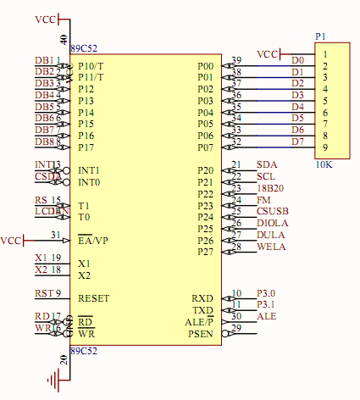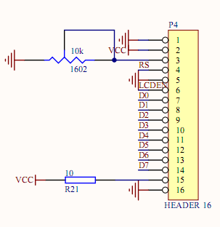
液晶1、2端为电源；15、16为背光源；为防止直接加5V电压烧坏背光源，在15脚串接一个10欧的电阻，进行限流。
液晶3端为液晶对比度调节端。
液晶4端为向液晶控制器写数据/写命令选择端，接单片机P3.5口
液晶5端为读/写选择端，因为该电路不从液晶读取任何数据，只向其写入命令和显示数据，因此此端口始终选择为写状态，即低电平接地。
液晶6端为使能信号，是操作的必须的信号，接单片机的P3.4口。

2. 基本操作时序
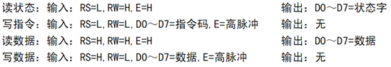

（2）1602液晶写时序操作

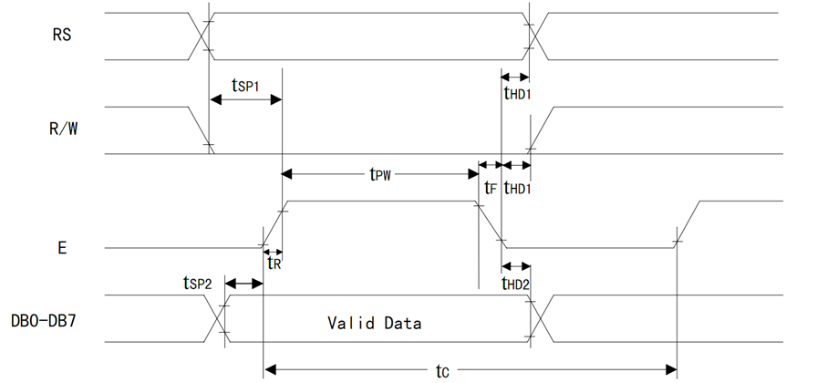

3. 显示开/关及光标的设置

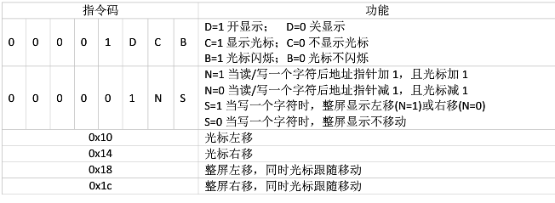

实验十一 数字温度计

- 实验目的
- 掌握DS18B20传感器的原理和使用方法。
- 提高对数码管、串行口的综合利用能力。
- 实验仪器
TX-1C单片机实验板1块、USB数据线2条、PC机1台。
- 实验内容
编程实现一个数字温度计，用三位数码管显示当前环境温度（0.0~99.0摄氏度），当检测温度超过限值时，可声光报警，温度数据可通过串口发送给PC机。
- 预习要求
- 认真预习DS18B20的工作原理。
- 认真阅读实验说明，完成程序的编写。
- 实验要求
实验中认真记录程序在编译、链接和调试过程中出现的问题以及解决的方法，测试程序功能是否实现实验的要求，并在实验总结中加以分析。
- 实验说明
1．DS18B20数字温度传感器介绍
DS18B20数数字温度传感器是DALLAS公司生产的1－Wire，即单总线器件，具有线路简单，体积小，抗干扰能力强，精度高的特点。DS18B20具有唯一的序列号，在一根通信线，可以挂很多这样的数字温度传感器，十分方便。
DS18B20温度传感器主要特性：
（1）全数字温度转换及输出。
（2）先进的单总线数据通信。
（3）最高12位分辨率，精度可达土0.5摄氏度。
（4）12位分辨率时的最大工作周期为750毫秒。
（5）可选择数据线寄生电源工作方式。
（6）检测温度范围为–55°C ~+125°C
（7）内置EEPROM，限温报警功能。
（8）64位光刻ROM，内置产品序列号，方便多机挂接。
（9）多样封装形式，适应不同硬件系统。
DS18B20芯片封装结构：
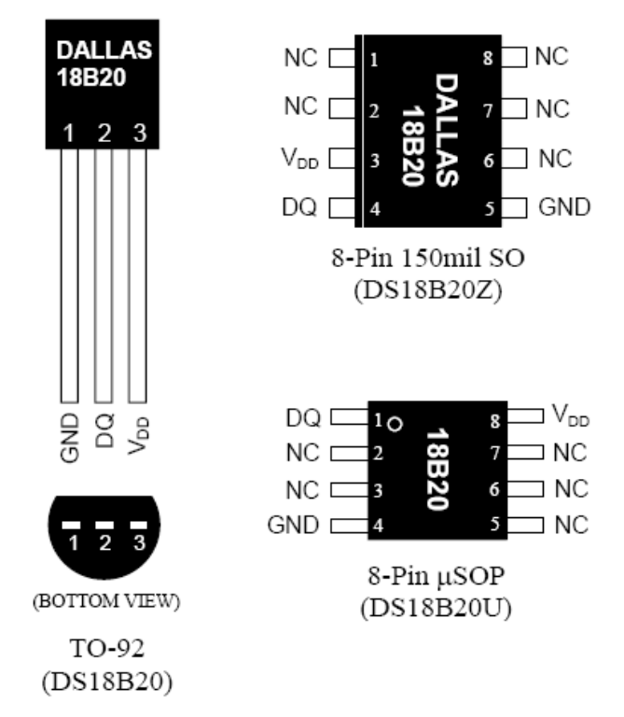
DS18B20详细引脚功能描述：
序号 | 名称 | 引脚功能描述
1 | GND | 地信号
2 | DQ | 数据输入/输出引脚。开漏单总 线接口引脚。当被用着在寄生电 源下，也可以向器件提供电源。
3 | VDD | 可选择的VDD引脚。当工作于寄生电源时，此引脚必须接地。

DS18B20共有三种形态的存储器资源：
（1）ROM 只读存储器，用于存放DS18B20的ID编码，其前8位是单线系列编码（DS18B20的是２８H），后面48位是芯片唯一的序列号，最后8位是以上56位的CRC码（冗余校验）。数据在出产时设置不由用户更改。DS18B20共64位ROM。
（2）RAM 数据暂存器，用于内部计算和数据存取，数据在掉电后丢失，DS18B20共9个字节RAM，每个字节为8位。第1、2个字节是温度转换后的数据值（温度寄存器），第3、4个字节是用户EEPROM（温度报警值TH、TL储存）的镜像。在上电复位时其值将被刷新。第5个字节则是用户第3个EEPROM的镜像（配置寄存器）。第6、7、8个字节为计数寄存器，是为了让用户得到更高的温度分辨率而设计的，同样也是内部温度转换、计算的暂存单元。第9个字节为前8个字节的CRC码。
（3）EEPROM 非易失性记忆体，用于存放长期需要保存的数据，上下限温度报警值和校验数据，DS18B20共3位EEPROM，并在RAM都存在镜像，以方便用户操作。
DS18B20 内部存储器结构：
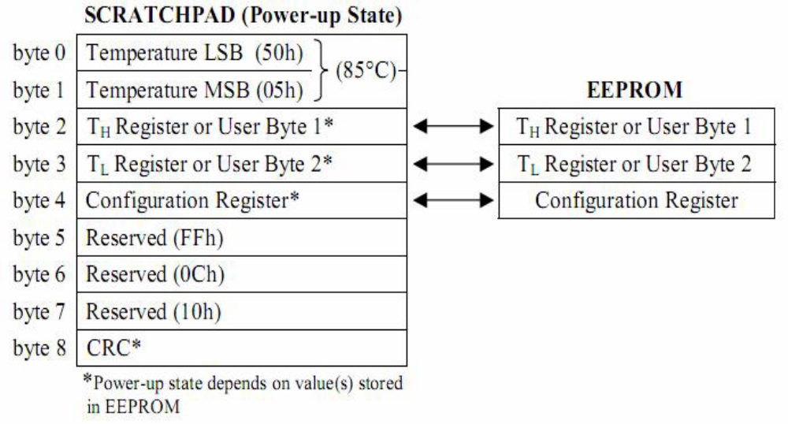

DS18B20 温度寄存器格式：
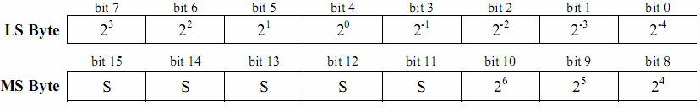
测得的温度值以二进制补码的形式存放于温度寄存器中。S为符号位，S=0时，表示温度值为
正；S=1 时表示温度值为负。主机读取数据后，先将数据补码变为原码，再计算其十进制值。
配置寄存器(Configuration Register)：
用于确定温度值的数字转换分辨率，DS18B20 工作时按此寄存器中的分辨率将温度转换为相应精度的数值。
0 | R1 | R0 | 1 | 1 | 1 | 1 | 1
分辨率设置表：
R1 | R0 | 分辨率/bit | 温度最大转换时间/ms
0 | 0 | 9 | 93.75
0 | 1 | 10 | 187.5
1 | 0 | 11 | 375
1 | 1 | 12 | 750
单片机对DS18B20操作流程：
1、 复位：首先复位，由单片机给DS18B20单总线至少480uS的低电平信号。当DS18B20接到此复位信号后则会在15~60uS后回发一个芯片的存在脉冲。

2、存在脉冲：在复位后，单片机将数据单总线拉高，在15~60uS后接收一个60~240uS的低电平信号存在脉冲。通信双方达成了基本的协议，之后是单片机与DS18B20间的数据通信。如果复位低电平的时间不足或是单总线的电路断路都不会接到存在脉冲，在设计时要注意意外情况的处理。
3、单片机发送ROM指令：双方达成协议之后将进行交流，ROM指令共有5条，一个工作周期发一条，ROM指令分别是读ROM数据、指定匹配芯片、跳跃ROM、芯片搜索、报警芯片搜索。ROM指令为8位长度，功能是对片内的64位光刻ROM进行操作。其主要目的是为了分辨一条总线上挂接的多个器件并作处理。
4、单片机发送存储器操作指令：在ROM指令发送给18B20之后，接着（不间断）发送存储器操作指令。操作指令同样为8位，共6条，分别是写RAM数据、读RAM数据、将RAM数据复制到EEPROM、温度转换、将EEPROM中的报警值复制到RAM、工作方式切换。存储器操作指令的功能是命令18B20工作，是芯片控制的关键。
5、执行或数据读写：一个存储器操作指令结束后进行指令执行或数据的读写，此操作视存储器操作指令而定。如执行温度转换指令则单片机必须等待18B20执行其指令，一般转换时间为500uS。如执行数据读写指令则需要严格遵循18B20的读写时序来操作。
要读出当前的温度数据需要执行两次工作周期，第一个周期为复位、跳过ROM指令、执行温度转换存储器操作指令、等待500uS温度转换时间。第二个周期为复位、跳过ROM指令、执行读RAM的存储器操作指令、读数据（最多为9个字节，中途可停止，只读简单温度值则读前2个字节即可）。
DS28B20芯片ROM指令表：
Read ROM（读ROM）[33H]
这个命令允许总线单片机读到DS18B20的64位ROM。只当总线上只存在一个DS18B20时才可以用此指令，如果挂接不只一个，通信时将会发生数据冲突。
Match ROM（指定匹配芯片）[55H]
这个指令后面紧跟着由单片机发出了64位序列号，当总线上有多只DS18B20时，只有与控制发出的序列号相同的芯片才可以做出反应，其它芯片将等待下一次复位。这条指令适应单芯片和多芯片挂接。
Skip ROM（跳跃ROM指令）[CCH]
这条指令使芯片不对ROM编码做出反应，单总线的情况，为节省时间可以选用此指令。如果在多芯片挂接时使用此指令将会出现数据冲突，导致错误出现。
Search ROM（搜索芯片）[F0H]
在芯片初始化后，搜索指令允许总线上挂接多芯片时用排除法识别所有器件的64位ROM。
Alarm Search（报警芯片搜索）[ECH]
在多芯片挂接情况，报警芯片搜索指令只对符合温度高于TH或小于TL报警条件的芯片做出反应。只要芯片不掉电，报警状态将被保持，直到再一次测得温度达不到报警条件为止。
DS18B20芯片存储器操作指令表：
Write Scratchpad （向RAM中写数据）[4EH]
这是向RAM中写入数据的指令，随后写入的两个字节的数据将会被存到地址2（报警RAM之TH）和地址3（报警RAM之TL）。写入过程中可以用复位信号中止写入。
Read Scratchpad （从RAM中读数据）[BEH]
此指令从RAM中读数据，读地址从地址0开始，一直可以读到地址9，完成整个RAM数据的读出。芯片允许在读过程中用复位信号中止读取，即可以不读后面不需要的字节以减少读取时间。
Copy Scratchpad （将RAM数据复制到EEPROM中）[48H]
此指令将RAM中的数据存入EEPROM中，以使数据掉电不丢失。此后由于芯片忙于EEPROM储存处理，当单片机发一个读时间隙时，总线上输出“0”，当储存工作完成时，总线将输出“1”。在寄生工作方式时必须在发出此指令后立刻超用强上拉并至少保持10MS，来维持芯片工作。
Convert T（温度转换）[44H]
收到此指令后芯片将进行一次温度转换，将转换的温度值放入RAM的第1、2地址。此后由于芯片忙于温度转换处理，当单片机发一个读时间隙时，总线上输出“0”，当储存工作完成时，总线将输出“1”。在寄生工作方式时必须在发出此指令后立刻超用强上拉并至少保持500MS，来维持芯片工作。
Recall EEPROM（将EEPROM中的报警值复制到RAM）[B8H]
此指令将EEPROM中的报警值复制到RAM中的第3、4个字节里。由于芯片忙于复制处理，当单片机发一个读时间隙时，总线上输出“0”，当储存工作完成时，总线将输出“1”。另外，此指令将在芯片上电复位时被自动执行。这样RAM中的两个报警字节位将始终为EEPROM中数据的镜像。
Read Power Supply（工作方式切换）[B4H]
此指令发出后发出读时间隙，芯片会返回它的电源状态字，“0”为寄生电源状态，“1”为外部电源状态。
DS18B20复位及应答关系示意图：
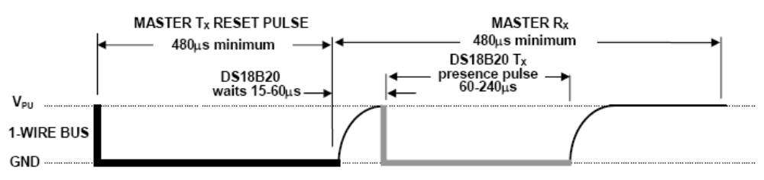
DS18B20读写时间隙：
数据读写是通过时间隙处理位和命令字来确认信息交换的。
- 写时间隙：
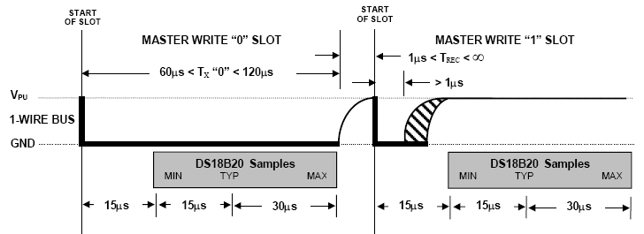
写时间隙分为写“0”和写“1”，时序如图7。在写数据时间隙的前15uS总线需要是被控制器拉置低电平，而后则将是芯片对总线数据的采样时间，采样时间在15~60uS，采样时间内如果控制器将总线拉高则表示写“1”，如果控制器将总线拉低则表示写“0”。每一位的发送都应该有一个至少15uS的低电平起始位，随后的数据“0”或“1”应该在45uS内完成。整个位的发送时间应该保持在60~120uS，否则不能保证通信的正常。
- 读时间隙：
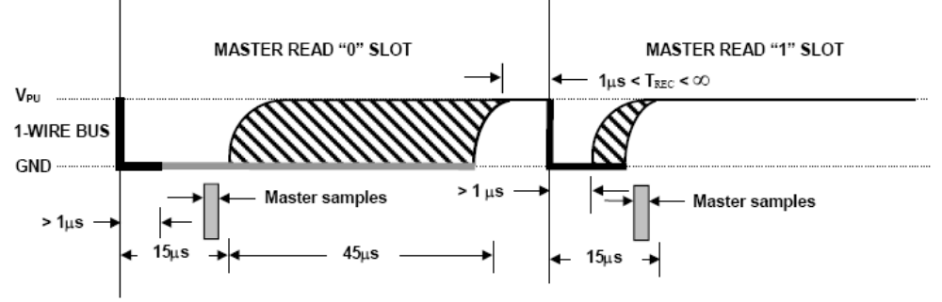
读时间隙时控制的采样时间应该更加的精确才行，读时间隙时必须先由主机产生至少1uS的低电平，表示读时间的起始。随后在总线被释放后的15uS中DS18B20会发送内部数据位，这时控制如果发现总线为高电平表示读出“1”，如果总线为低电平则表示读出数据“0”。每一位的读取之前都由单片机加一个起始信号。注意：上图所示，必须在读间隙开始的15uS内读取数据位才可以保证通信的正确。
在通信时是以8位“0”或“1”为一个字节，字节的读或写是从高位开始的，即A7到A0。

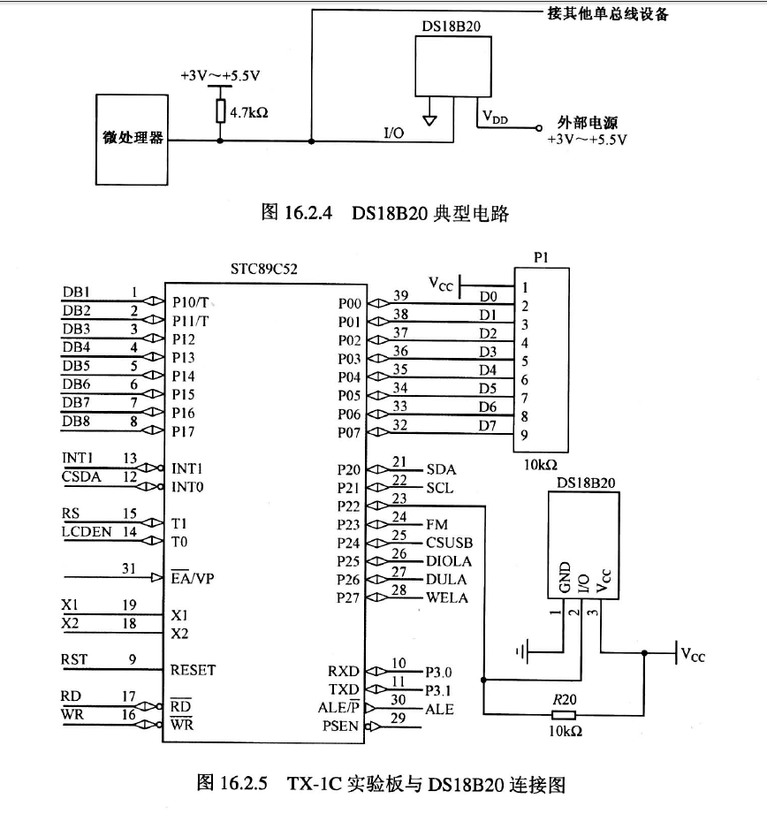

图1 DS18B20典型电路

图2 实验板与DS18B20连接图

七、思考题
如何增加通过按键设置温度上下限值的功能？

